- 让它“说人话”
如果你觉得DeepSeek的回答太抽象，可以加入“说人话”提示词，让回答更加接地气。例如：​
案例2：技术报告​
原始提示词： “请分析区块链技术在金融领域的应用前景。”​
结果：回答可能过于抽象，难以理解。
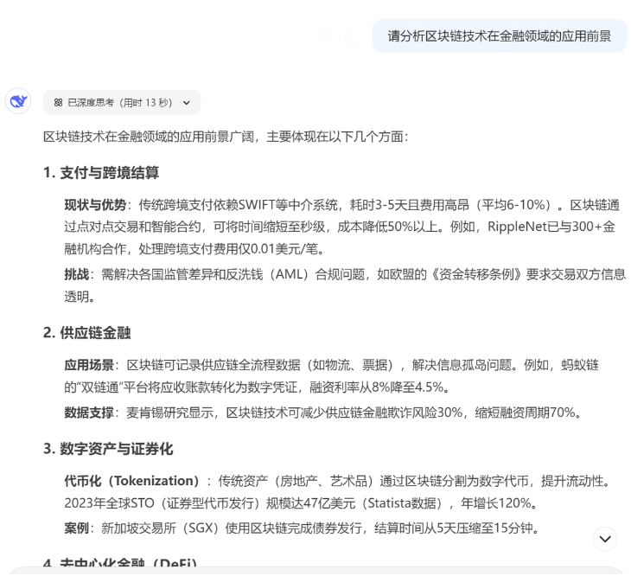
改进提示词： “请用以下规范输出：​
1.语言平实直述，避免抽象隐喻；​
2.使用日常场景化案例辅助说明；​
3.优先选择具体名词替代抽象概念；​
4.保持段落简明（不超过5行）；​
5.技术表述需附通俗解释；​
6.禁用文学化修辞；​
7.重点信息前置；​
8.复杂内容分点说明；​
9.保持口语化但不过度简化专业内容；​
10.确保信息准确前提下优先选择大众认知词汇。”​
结果：回答更加通俗易懂，适合非专业人士阅读。

